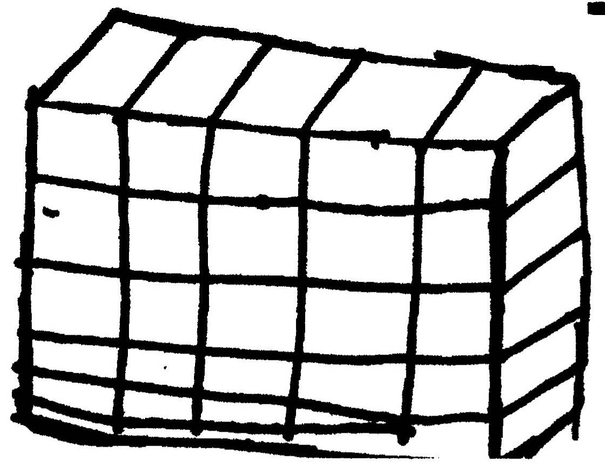

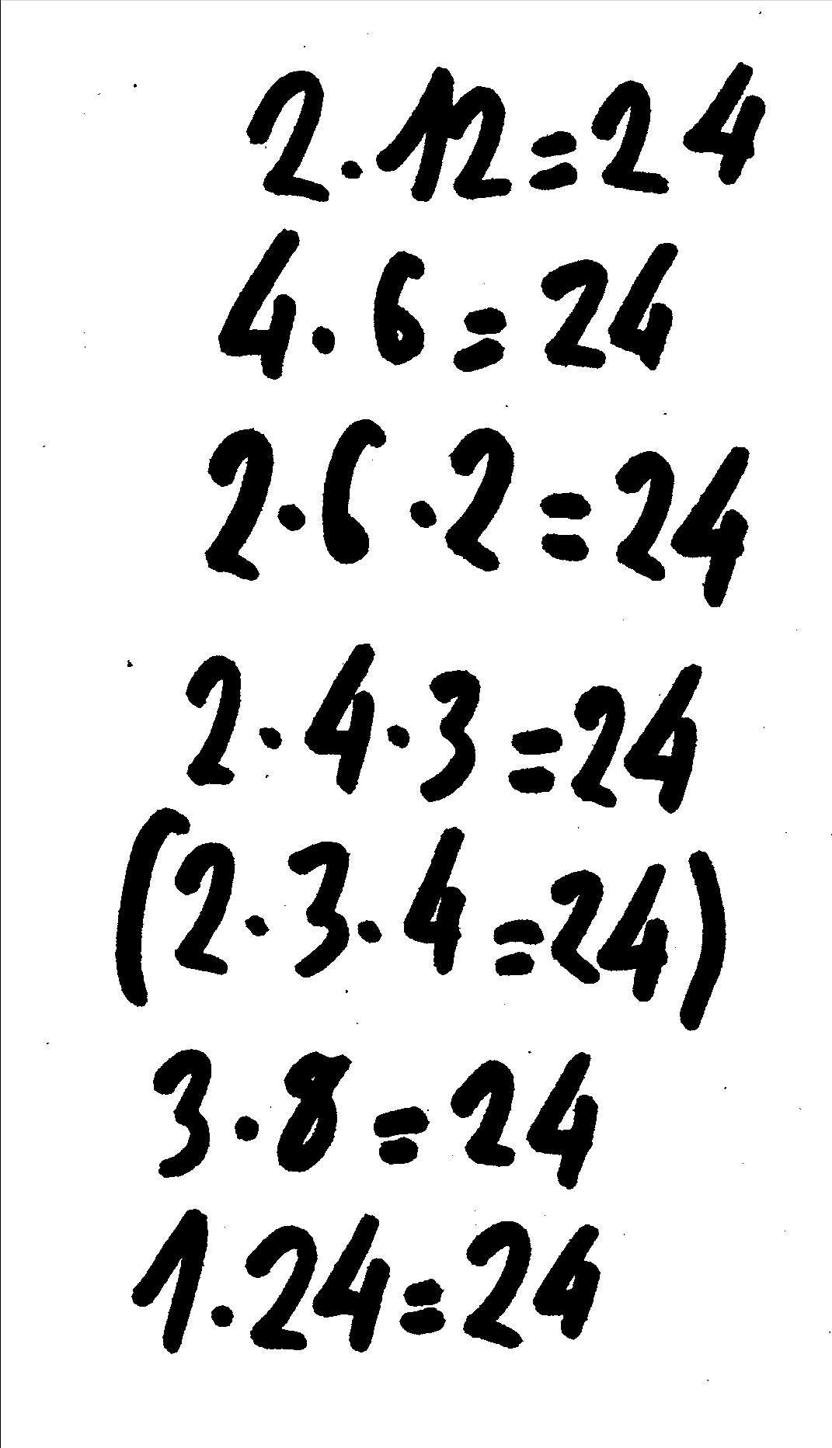
Didaktischer Kommentar zur
Unterrichtseinheit für Klasse 5/6:

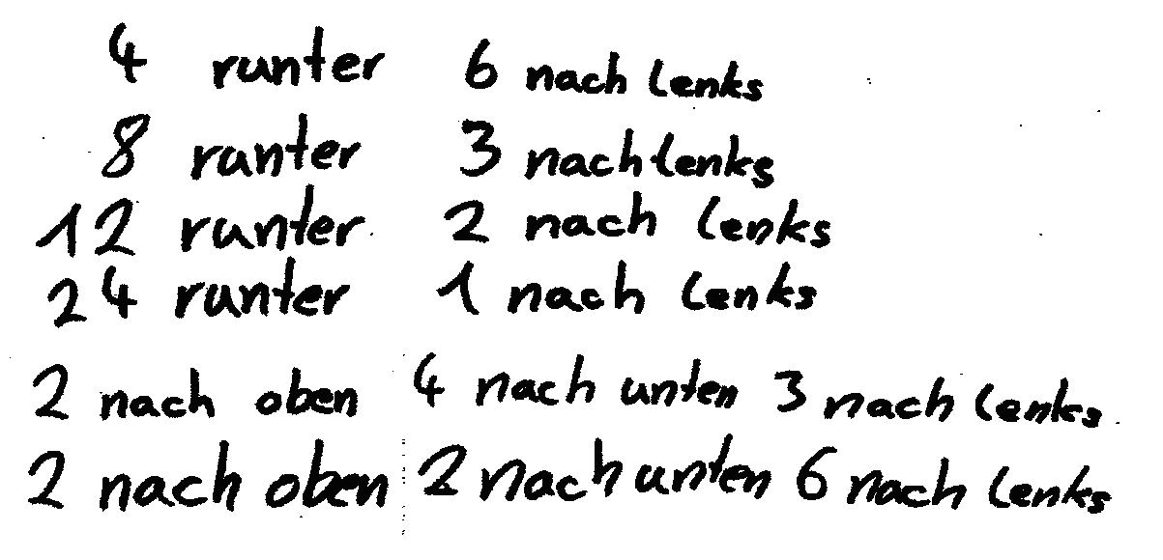
Volumen von Quadern –
Messen und Rechnen mit Würfeln

 | Dieses Material wurde durch Susanne Prediger und Claudia Ademmer konzipiert und kann unter der Creative Commons Lizenz BY-SA-NC: Namensnennung – Weitergabe unter gleichen Bedingungen – nicht kommerziell 4.0 International weiterverwendet werden.
Zitierbar als | Prediger, Susanne & Ademmer, Claudia (2018). Volumen von Quadern – Messen und Rechnen mit Würfeln. Diadaktischer Komentar zum inklusiven, sprach- und fachintegrierten Fördermaterial. Frei verfügbar auf der Sima-Webseite: sima.dzlm.de/um/5-003
Projektherkunft | Dieses fach- und sprachintegrierte Fördermaterial ist entstanden im Rahmen des Projekts Sima Thüringen (gefördert vom Land Thüringen) und wurde inklusiv aufbereitet im Projekt Matilda (gefördert vom BMBF Förderkennzeichen 01NV1704), beide unter Projektleitung von S. Prediger.
Bildrechte | Alle Fotos sind selbst erstellt von den Autorinnen, die Bildrechte für die Kinderzeichnungen verbleiben bei Andrea Schink. Die Kinderprodukte der Titelseite stammen aus einer Erprobung.

Steckbrief zur Unterrichtseinheit:
Klassenstufe | Klasse 5 / 6, auch für inklusive Klassen
Dauer | 2-3 Stunden
Material | Je 24 Holzwürfel für 1-4 Kinder (Größe idealerweise etwa 1 cm³)

Worum geht es mathematisch beim Volumen von Quadern?
Viele Lernende können Flächeninhalte und Volumen nicht anders beschreiben als z.B. „Länge mal Breite eben“. Weder die zugrundeliegende Idee des Messens noch die zugrundeliegenden multiplikativen Strukturen können sie begründen. Entsprechend fragil ist die Nutzung der Formel. Auch im Unterricht werden Formeln wie F = a · b oder V = h · l · t oft nur erklärt, indem die Variablen benannt werden („l ist die Länge, h ist die Höhe, t die Tiefe“), ohne die Operation zu berücksichtigen („Warum gerade multiplizieren statt addieren?“).
Das Unterrichtsmaterial zeigt für die Volumenbestimmung von Quadern, wie das Verständnis gestärkt werden kann. Dazu sollen die Kinder folgendes lernen:
- Konzept des Volumens über die Idee des Messens: Das Volumen eines Quaders gibt an, wieviel (Luft, Wasser, …) in den Quader hineinpasst. Wenn man das Volumen eines Quaders in Kubikzentimetern messen will, fragt man, wie viele Kubikzentimeter-Würfel in den Quader hineinpassen.
- Formel kennen: Man kann für das Volumen eines Quaders immer Länge mal Breite mal Höhe rechnen. (Ganz am Ende)
- Formel inhaltlich begründen: Man kann für das Volumen eines Quaders immer Höhe mal Länge mal Breite rechnen, denn die Länge gibt an, wie viel Würfel in einer Reihe sind. Die Breite gibt an, wie viel Reihen der Quader hat, also zum Beispiel vier 2er Reihen. Dann berechnet man die erste Schicht der vier 2er-Reihen durch 4 · 2. Die Höhe gibt an, wie viel Schichten der Quader hat, wenn er zum Beispiel 3 Schichten hat, rechnet man V = 3 · 4 · 2.
- Zählen in Bündeln abkürzen durch Multiplizieren: Vier 2er-Reihen kann man mit 4 · 2 Kubikzentimeterwürfel berechnen.
- Verschieben der Einheiten: Statt 3 · 4 · 2 cm³ kann man auch schreiben 3 cm · 4 cm · 2 cm, doch vorstellen muss man sich eigentlich die Würfel mit Kubikzentimeter.
In der Unterrichtsienheit nähern sich die Kinder dem Volumen des Quaders handelnd und selbstdifferenzierend. Werden die Kinder aufgefordert, aus genau 24 Würfeln möglichst viele Quader zu bauen, dann finden viele selbständig zum strukturierten Zählen in Bündeln und entdecken die Volumenformel. Wie bei vielen handlungsorientierten Zugängen kommt es jedoch darauf an, das Handeln durch diejenigen Sprachhandlungen und Sprachmittel zu begleiten, die das Übersetzen des Handelns in formale Mathematik möglichst gut unterstützen (Schulz & Wartha 2017, S. 63). Dabei spielen die Sprachmittel „vier 3er Reihen“ (Multiplikation) und „wie oft passt es hinein“ (Ausmessen) eine herausragende Rolle (vgl. Abschnitt 3.1).

Tabelle 1: Übersicht zu Teilzielen, Sprachhandlungen und Sprachmittel
für Lernpfade zur Volumenbestimmung des Quaders (Prediger & Ademmer i.V.)
Fachliches  (Teil-)Lernziel | Sprachhandlung und  dazu notwendige Sprachmittel (wichtigste Satzbausteine kursiv gedruckt)
Verstehensgrundlagen vorangehender Jahrgänge
Fachwort Quader  kennen | Wort Quader erklären:  Ein Quader ist ein Körper mit 8 Ecken, 12 Kanten und 6 Flächen,  die Flächen sind alle Rechtecke.
Multiplikationen als Zählen in Bündeln | Bedeutung der Multiplikation erklären:  3 · 4, das sind zum Beispiel drei 4er- Gruppen  Ich zähle nicht alles einzeln, sondern ich zähle in Gruppen: drei 4er-Gruppen, das sind 3 · 4
Neuer Inhalt
Konzept Volumen  über die Idee des  Messens verstehen | Bedeutung von Volumen erklären:  Das Volumen / der Rauminhalt eines Quaders gibt an, wieviel (Luft, Wasser, …) in den Quader hineinpasst. Um das Volumen in Kubikzentimetern zu messen, fragt man, wie viele Kubikzentimeter-Würfel hineinpassen.
Länge, Breite, Höhe mit Reihen und Schichten  verknüpfen | Quader formal beschreiben:  Der Quader ist 4 cm lang, 2 cm breit und 3 cm hoch.  Quader bedeutungsbezogen beschreiben:  Die untere Reihe ist 4 Würfel lang. Jede Schicht hat  zwei 4er-Reihen. Der Quader hat 3 Schichten.
Mit Reihen und  Schichten das  Volumen bestimmen | Erläutern des strukturierten Zählens unter Nutzen der multiplikativen Struktur:  In jeder Schicht sind zwei 4er-Reihen, also 2 · 4 Würfel.  Es sind 3 Schichten von je 2 · 4 Würfeln, also drei 8er-Schichten, d.h. 3 · 8 Würfel
Volumenformel  entdecken /  nutzen  Volumen =  Höhe mal Breite mal Länge | Konkreten Rechenweg erläutern:  Für den Quader mit 4 cm Länge, 2 cm Breite und 3 cm Höhe kann ich das Volumen berechnen durch Multiplizieren: V = 3 · 2 · 4 cm³.  Rechenweg allgemein erläutern:  Man kann das Volumen im Quader berechnen durch Länge mal Breite mal Höhe., also V = h · b · l
Volumenformel  verstehen  d.h. mit strukturiertem Zählen verknüpfen  (Darstellungs-  vernetzung) | Volumenformel inhaltlich begründen:  Man kann für das Volumen eines Quaders immer Länge mal Breite mal Höhe rechnen, denn die Länge gibt an, wie viel Würfel in einer Reihe sind. Die Breite gibt an, wie viel Reihen die Grundschicht hat, also z.B. zwei 4er-Reihen. Dann berechnet man die Grundschicht der zwei 4er-Reihen durch 2 · 4. Die Höhe gibt an, wie viel Schichten der Quader hat, wenn er z.B. 3 Schichten hat, rechnet man V = 3 · 2 · 4.  Das geht genauso für jede beliebige Länge von Reihen und Anzahl von Reihen und Schichten.
Kombinatorische  Ausschöpfung | Vollständigkeit der gefundenen Quader begründen:  Alle Quader-Volumen berechnet man mit Länge der Reihen mal Zahl der Reihen mal Zahl der Schichten,  das heißt, man sucht alle Malaufgaben zur 24:  Dazu kann man mit dem kleinsten Faktor anfangen und immer größer werden. Wenn man so systematisch vorgeht, gibt es keine weiteren Quader. | 24 =  1 · 1 · 24  1 · 2 · 12  1 · 3 · 8  1 · 4 · 6  2 · 2 · 6  2 · 3 · 4

Differenzierungsmöglichkeiten
Zur Differenzierung in inklusiven Klasse werden für einzelne Lernendengruppen differenzierte Schwerpunkte zu setzen, wie Tab. 2 in der Übersicht zeigt (Prediger & Ademmer 2019).

Tabelle 2: Differenzierte fachliche und sprachliche Lernziele (FS = Förderschwerpunkt)
 |  | Differenzierte Schwerpunkte für verschiedene Lernendengruppen
Gruppe mit  Beispiel-Lernenden und  Anzahl in der Klasse |  | Potential-gruppe | Starke Gruppe | Mittel-gruppe | Förder-  gruppe | FS Geistige Entw.
Fachliches  (Teil-)Lernziel | Sprach-  handlungen
Fachwort  Quader kennen | Wort Quader  erklären | (sicher beherrscht) | (sicher beherrscht) | (kurz reaktivieren) | reaktivieren | kann er mit Hilfe
Multiplikationen als Zählen in Bündeln | Bedeutung der Multiplikation erklären | (sicher beherrscht) | (kurz reaktivieren) | reaktivieren | wieder  erarbeiten | zentrales Lernziel  erarbeiten
Konzept Volumen über die Idee des Messens verstehen | Bedeutung von Volumen erklären | kurz  einführen | kurz  einführen | erarbeiten | erarbeiten | anbahnen
Länge, Breite, Höhe mit  Reihen und  Schichten  verknüpfen | Quader bedeutungsbezogen beschreiben | selbst entdecken | selbst entdecken | selbst  entdecken | zentrales  Lernziel  mit Hilfe  erarbeiten
Mit Reihen und  Schichten das  Volumen  bestimmen | Erläutern des Zählens mit multiplikativer Struktur | selbst ent- decken &  verbalisieren | selbst  entdeckt,  mit Hilfe  verbalisieren | mit Hilfe erarbeiten  und verbalisieren | zentrales  Lernziel mit Hilfe erarbeiten
Volumenformel  verstehen | Volumenformel inhaltlich  begründen | selbst ent- decken &  verbalisieren | zentrales Lernziel  erarbeiten | zentrales Lernziel  erarbeiten | anbahnen
Volumenformel  entdecken / nutzen | Rechenweg  erläutern | selbst entdecken & verallgemeinern | erarbeiten  & verbalisieren | erarbeiten
Kombinato-  rische  Ausschöpfung | Vollständigkeit der gefundenen Quader begründen | selbst entdecken | nach Erarbeitung selbst  entdecken | ggf. anbahnen

Literatur zum Weiterlesen
Prediger, S. (2009). Quader bauen aus 24 Würfeln - Kinder auf dem Weg zur Volumenformel. Mathematischer und naturwissenschaftlicher Unterricht. Primar, 1(1), 8-12.
Prediger, S. & Ademmer. C. (2019, im Druck). Sprachbildender Vorstellungsaufbau zu Flächeninhalt und Volumen in Klasse 5/6. In S. Prediger (Hrsg.). Sprachbildender Mathematikunterricht – Ein forschungsbasiertes Praxisbuch. Cornelsen: Berlin.
Prediger, S. & Ademmer. C. (2019, im Druck). Gemeinsam zum Volumen von Quadern: Eine inklusive und sprachsensible Unterrichtsreihe. Erscheint in Mathematik lehren.

